Cersaie 2019 | Cartella stampa
Bologna 23-27 settembre 2019

Con Pixie i rivestimenti creativi© diventano profumati.
A Cersaie nasce “La Via dei Sensi” un nuovo concetto di rivestimenti artigianali a basso spessore. Parati consapevoli, aromatici, ma soprattutto sensoriali.

Negli ultimi anni le carte da parati sono state protagoniste di un vero e proprio boom: dal design sempre più ricercato e in linea con le nuove tendenze di arredo, sul mercato troviamo ormai un'infinità di proposte diverse e per tutti i gusti.
Ricordate la carta da parati che conduce l'elettricità? Oggi alla lista delle creazioni si aggiunge anche la proposta di Pixie Group: la carta da parati che profuma.

Il brand emiliano, coerente con la propria mission che prevede la realizzazione di prodotti innovativi e soprattutto utili, ha dato vita ad un nuovo concetto di rivestimento creativo che amplia l’orizzonte progettuale e definisce una nuova idea di esclusività: la via dei sensi©, un progetto di parati profumati capaci di evocare ricordi, suscitare emozioni, fissare immagini nella memoria, trasferire benessere.

la via dei sensi©, è nata con l'obiettivo di proporre un’idea di stile che va oltre a ciò che si vede e aggiungere un "sapore olfattivo" agli spazi, iniziando a ideare una lunga serie di rivestimenti che hanno trasformato l'idea della classica carta da parati che non si limita alla vista, perché è stata sviluppata per odorare esattamente come appare.
Grazie ad un processo tecnologico avanzato ed esclusivo, la fragranza viene integrata nel parato per essere poi rilasciata gradualmente nell'ambiente, impreziosita dal suo mutare nel tempo, dall'evoluzione delle note che la compongono e che sono parte integrante della piramide olfattiva.

I rivestimenti creativi la via dei sensi© sono idonei per posa a rivestimento in ogni tipo di ambiente interno, anche umido.
Caratteristiche tecniche:
- Profumazione sempre attiva;
- Elevata elasticità ed alta resistenza all’abrasione ed all’usura;
- Superfice impermeabile ed antimacchia;
- Resistente alle escursioni termiche, alla luce e non ingiallente;
- Basso spessore che ne consente la posa su ogni tipo di superfice senza la necessità di smantellare l’esistente;
- Non emette sostanze nocive né durante la posa né dopo e non ha nessun effetto nocivo per l’ambiente, per la salute e per il benessere delle persone e degli animali;
- Non produce barriera vapore; la superfice quindi “respira” liberamente, contribuendo alla regolazione del microclima dell’ambiente e favorisce il benessere abitativo;
- Rivestimento prefinito per posa semplice, rapida e non invasiva;
- Disponibile con superfice ad effetto naturale.

Pixie e il suo team di creativi possono stampare qualsiasi disegno su carta da parati, profumato o meno, per dare vita a dei modelli unici, che prevedono di invadere non solo tantissime case, ma anche centinaia di ristoranti, hotel e ambienti contract in genere. Oltre alle proposte presentate nelle collezioni a catalogo, è possibile realizzare infatti anche versioni personalizzate per finitura, colore, grafica o formato.

I rivestimenti, ma anche i pavimenti PIXIE sono prefiniti, caratteristica questa che consente di ottenere un notevole risparmio sui costi legati alla manodopera di posa e minori disagi per la committenza.
#laviadeisensi #Pixie #wallpaper #rivestimento #parati #rivestimentocreativo #fibradivetro #interiordesign #rivestimenticreativi #contract #home #hotel

la via dei sensi©

Collezione Letizia, un abito sartoriale 100% Made in Italy
DISPONIBILE NELLE PROFUMAZIONI:
Peonia - Gelsomino - Lavanda - Sandalo - Fiori d’arancio

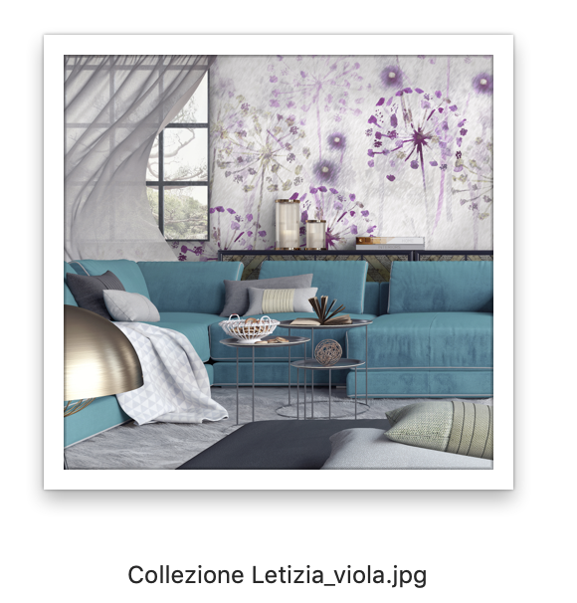

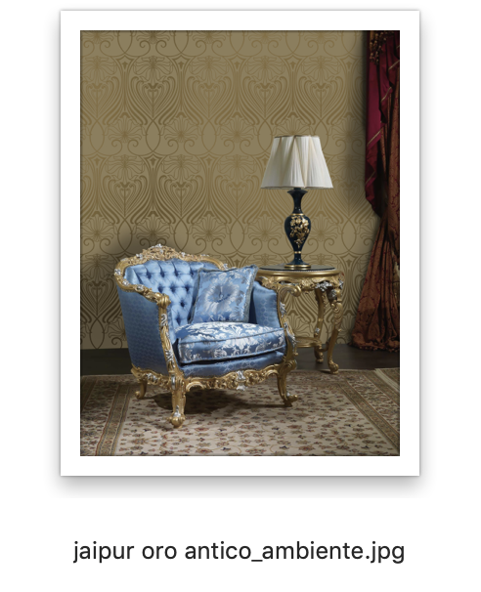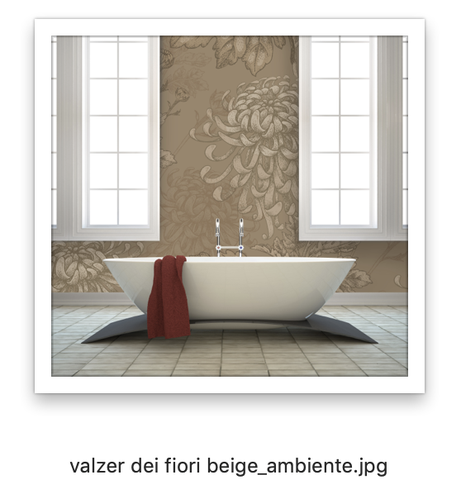

FAQ

La profumazione per i rivestimenti creativi© la via dei sensi© è sempre attiva?
Sì, la profumazione integrata nelle superfici dei rivestimenti creativi la via dei sensi© è sempre attiva e viene rilasciata, gradualmente, nel tempo.

Quale durata ha la profumazione dei rivestimenti creativi© la via dei sensi©?
La durata della profumazione nel tempo dipende dalla tipologia della fragranza, comunque, in linea generale, la profumazione mantiene un buon grado di intensità fino a circa 5 – 6 mesi dalla posa. Trascorso tale periodo è possibile ripristinare l’intensità della profumazione effettuando la manutenzione del rivestimento con la specifica cera protettiva profumata (la via dei sensi© cera) che ha anche la funzione di pulire e proteggere la superfice del rivestimento creativo©.

I rivestimenti creativi© la via dei sensi© devono essere puliti?
Si, consigliamo di effettuare la pulizia e manutenzione dei rivestimenti la via dei sensi© ogni 5-6 mesi utilizzando, in alternativa ai nostri specifici prodotti per il lavaggio delle superfici (vedi catalogo), idonei detergenti non aggressivi, liquidi, del tipo adatto alle verniciature di alta qualità, quindi senza forti solventi aromatici o alcool.
Risciacquare bene e superfici trattate.
Per la manutenzione delle superfici dei rivestimenti creativi la via dei sensi© è invece necessario l’uso della specifica cera profumata (nella stessa profumazione del rivestimento eventualmente posato), la via dei sensi© cera.

É necessario seguire particolari accorgimenti per la posa dei rivestimenti creativi© la via dei sensi©?
No, la posa dei rivestimenti creativi© la via dei sensi© deve essere effettuata con le stesse modalità dei prodotti tradizionali, seguendo le procedure indicate nei codici di posa dei diversi Paesi e consultando le relative dispense tecniche e di posa PIXIE group.

Posso posare i rivestimenti creativi la via dei sensi© a pavimento?
No, i rivestimenti creativi la via dei sensi© sono specifici per la sola posa a rivestimento di pareti o di arredi.

Posso posare i rivestimenti creativi la via dei sensi© in ambiente umido come il bagno e la doccia?
Si, i rivestimenti creativi la via dei sensi aqua sono idonei per posa in ambienti anche a contatto diretto con acqua battente, come ad esempio la doccia, e possono quindi essere posati in ambienti umidi quali cucina, bagno, doccia, ecc. Hanno superfice impermeabile ed antimacchia.

I rivestimenti creativi la via dei sensi© impediscono la traspirabilità delle pareti?
No, i rivestimenti creativi la via dei sensi© non producono barriera vapore; la superfice quindi “respira” liberamente, contribuendo alla regolazione del microclima dell’ambiente e favorendone il benessere abitativo.

Posso posare i rivestimenti creativi la via dei sensi© in ambiente esterno?
No, i rivestimenti creativi© la via dei sensi© sono specifici per posa in ambiente interno.

Posso personalizzare la profumazione dei rivestimenti creativi la via dei sensi©?
Si, è possibile personalizzare la profumazione dei rivestimenti creativi la via dei sensi con particolari fragranze scelte “a progetto”; questo comporta un aumento dei costi che saranno oggetto delle singole valutazioni progettuali.
PIXIE Group
Rivestimenti_creativi© a basso spessore
Via Larga, 26/c - 44042 Cento (FE)
ph. +39 051 900473
info@pixieonweb.com - www.pixieonweb.com

Per informazioni e immagini
in alta risoluzione
Ufficio Stampa:
tac comunic@zione milano|genova
tel +39 02 48517618 | 0185 351616
press@taconline.it | www.taconline.it

